勘察设计院流程
建设方填写委托书-图审中心受理-设计单位上传图纸-一审-设计单位意见反馈-
审查合格-设计单位图纸下载 建设方在业务受理以后缴费

上传图纸规范请仔细阅读
（1）各专业施工图纸，各图框导成一个PDF（白底黑字）文件分开上传，不得合并。
（2）各专业计算书为一个合并的PDF文件，序号接着施工图纸序号排列；或导成多个文件，但是每个PDF文件的计算书名称命名应准确清晰。计算书最后与施工图一并上传至各专业项内，按图纸目录顺序上传图纸并务必检查图纸是否上传完整。
（3）给排水和暖通两个专业不得合并，合并为一个设备专业的拆分成两个专业。
（4）政府性文件：把PDF文件或者按原文件扫描后必须生成PDF格式的文件，字节不超过5M，并分开上传至对应项，不得合并。
（5）消防改造原图，原则上应扫描原设计院设计的原全套图（须有设计院签章和审图中心章）。如设计年代久远，无法找到原图或不全，应由改造工程设计方提供实测实量现状图（最少需提供建筑地下部分、首层、改造层及上下层、顶层建筑图），由甲方或物业、签字盖章，设计方盖资质章。
（6）设计院转换PDF图纸的时候注意PDF应无边框，并检查导出文件是否清晰正确，图签内容是否完整。PDF无白边设置如下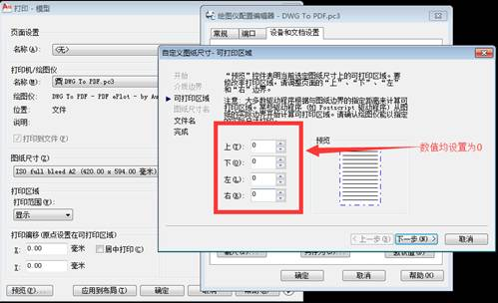
（7）PDF文件名定义为序号加图签里的图名，如图名过长需进行精简。方便专家查阅图纸
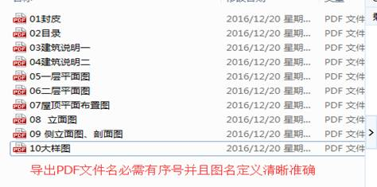
（8）选择文件或者图纸更新时点击添加文件点击无反应IE设置如下：
方法一：
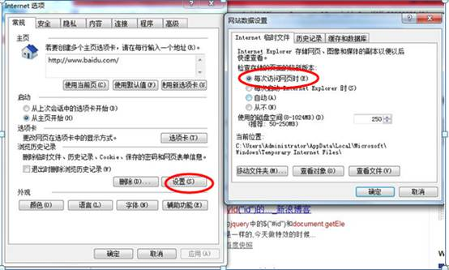

方法二：设置兼容性
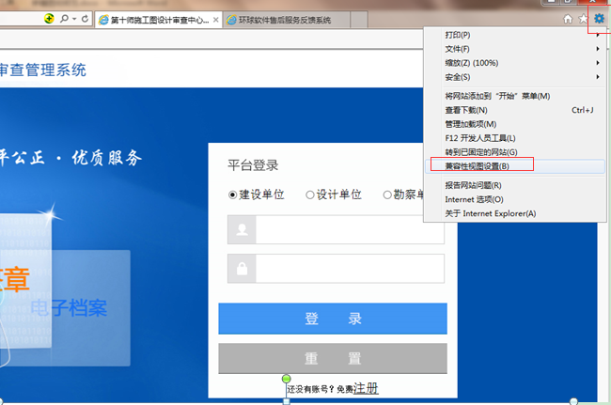

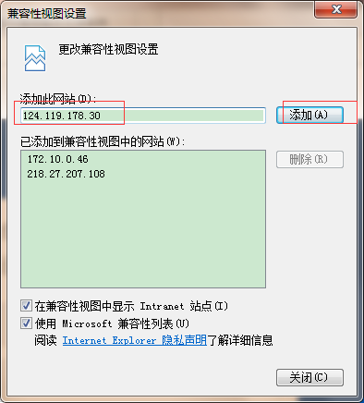
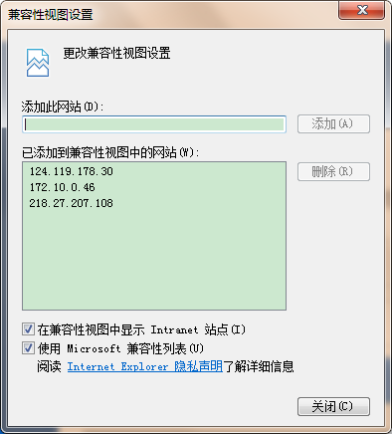

（9）请将IE浏览器升级至IE8或者以上版本
（10）在政府批复文件夹中必须上传红线图

